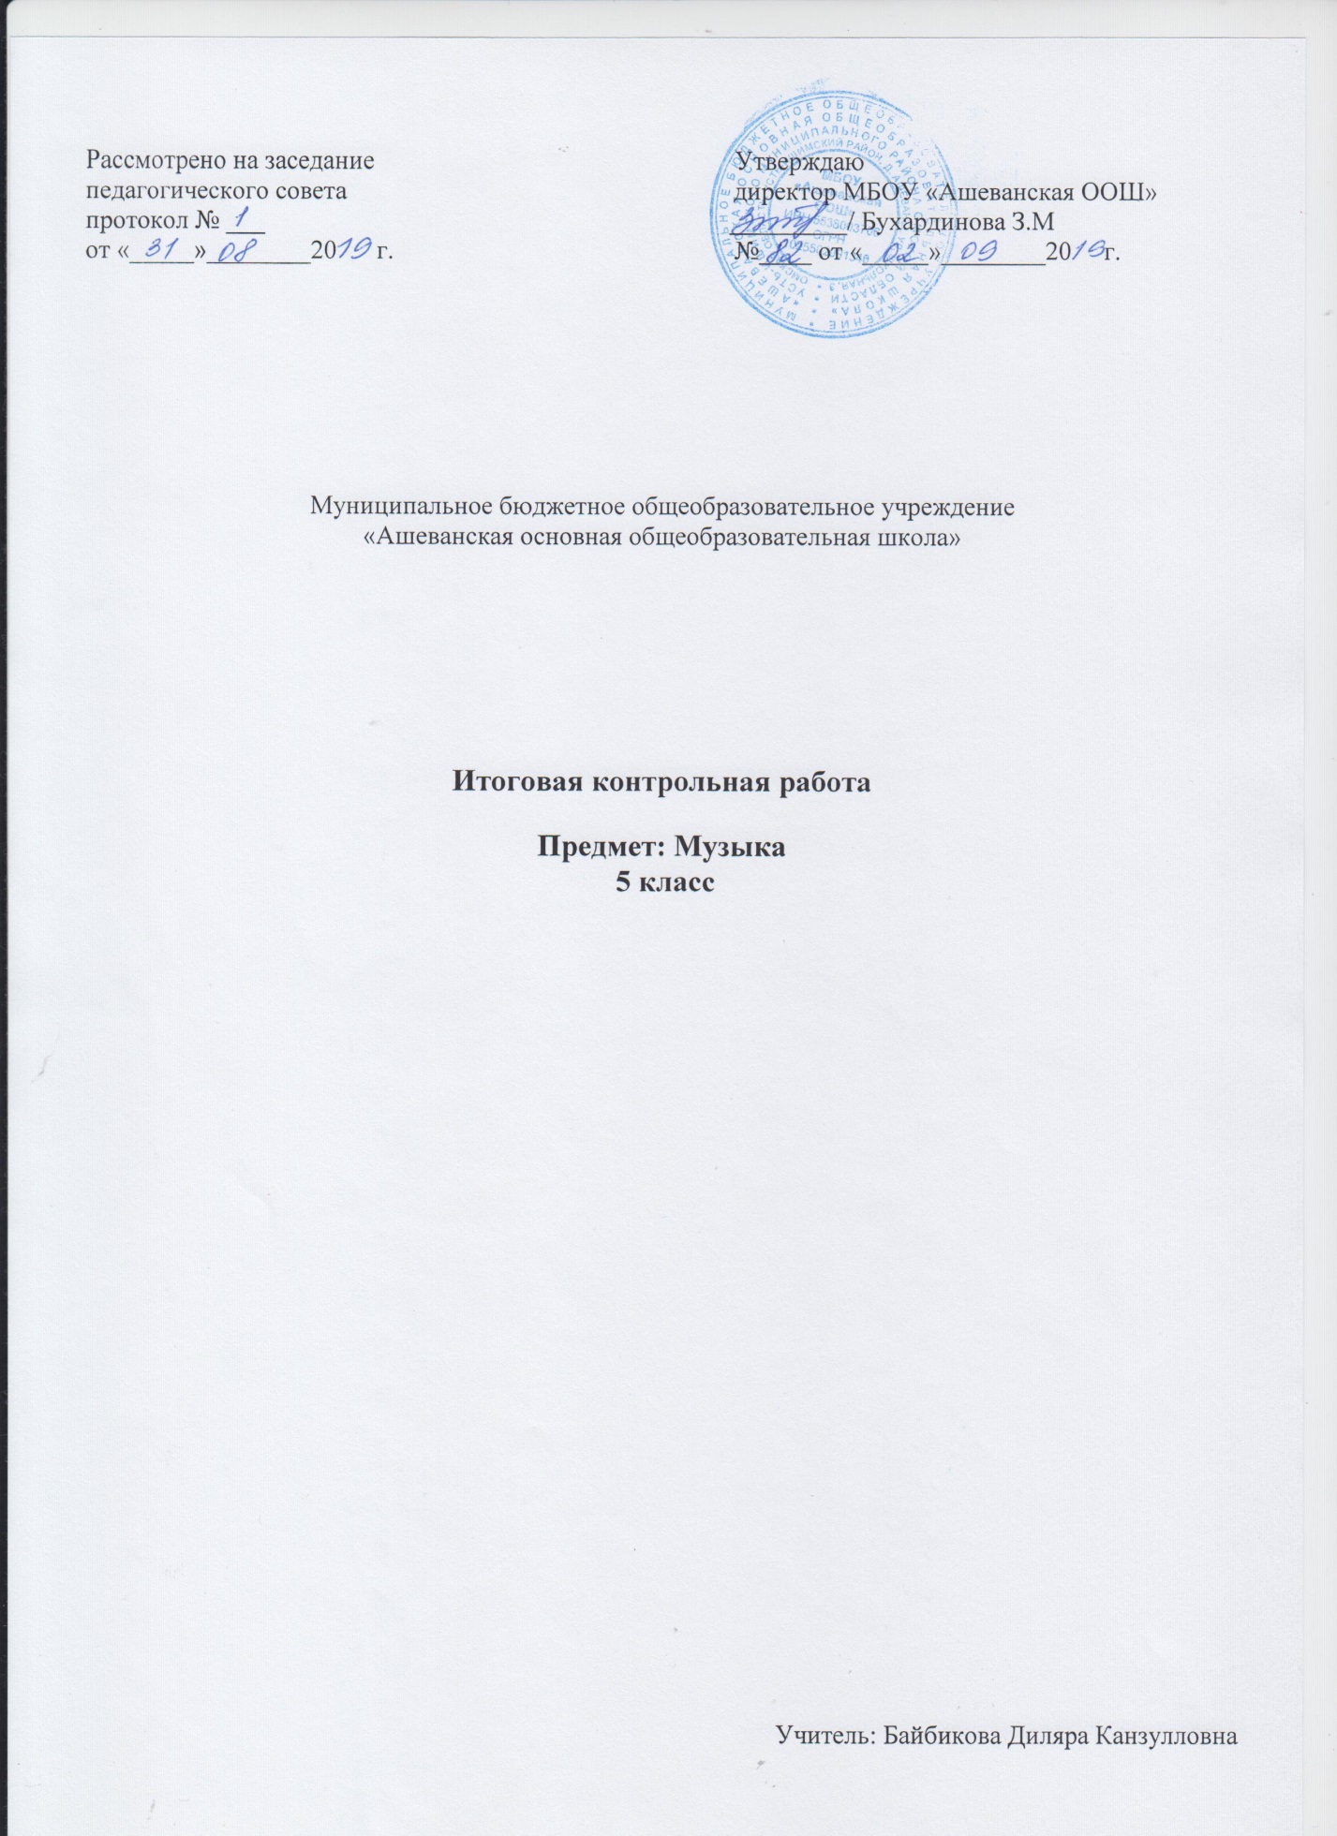

5 класс Итоговый тест
Тест составлен по программе Критской Е.Д., Сергеевой Г.П. и содержит 22 вопроса различной сложности. Первый уровень состоит из десяти вопросов с вариантами ответов, второй из десяти вопросов без вариантов ответов, третий - два сложных вопроса. За каждый правильно отвеченный вопрос – 1 балл. Зачёт принят, если учащийся ответил на 22-11 вопрос. Время выполнения – 40 минут. Урок – последний в учебном году.

1. Жанр вокальной музыки:
а) симфония, б) песня, в) соната.
2. Камерное вокальное произведение, для голоса с инструментом:
а) соната, б) опера, в) романс.
3. Произведение А.К.Лядова, основой которого стало одно из сказаний русского народа:
а) симфоническая миниатюра «Кикимора»,
б) симфоническая сюита «Шехеразада»,
в) симфония действо «Перезвоны».
4. Родоначальник русской классической музыки:
а) Ф.Шуберт, б) М.И.Глинка, в) Ф.Шопен.
5. Автор кантаты «Снег идёт», основой которого стало одноимённое стихотворение Б.Пастернака:
а) В. Гаврилин, б) П.Чайковский, в) Г. Свиридов.
6. Краткое литературное содержание оперы, балета, мюзикла, оперетты:
а) либретто, б) увертюра, в) кордебалет.
7. Мюзикл Эндрю Ллойд Уэббера:
а) «Звуки музыки», б) «Кошки», в) «Юнона и Авось».
8. Жанр произведения С. Прокофьева «Александр Невский»:
а) балет, б) опера, в) кантата.
9. Главный образ в творчестве С. Рахманинова:
а) родина, б) борьба, в) сказка.
10. Королева симфонического оркестра:
а) труба, б) скрипка, в) виолончель.
2 уровень
11. Произведение М.П.Мусоргского созданное под впечатлением от просмотра выставки художника В.Гартмана?
______________________________________________________________________________
12. Композитор, в творчестве которого тесно переплетаются жанры живописи, музыки, поэзии.
______________________________________________________________________________
13. Дирижёр симфонического оркестра «Виртуозы Москвы» -
_____________________________________________________________________________
14. Автор маленькой трагедии «Моцарт и Сальери»?
_____________________________________________________________________________

15. Композитор, автор оперы-былины «Садко»? ____________________________

16. Вид древнерусского церковного пения? __________________________________

17. Праздничный колокольный звон - _______________________________
18. Какому музыкальному инструменту Древней Руси подражает арфа в

произведении В.Г.Кикты «Фрески Софии Киевской»? ______________________

19. Кем был Никколо Паганини? ___________________________________
20. Французский композитор, основоположник импрессионизма в музыке?

_______________________

